**NAMA : Sukma Nindi Listyarini**

**NIM : L200170147**

**KELAS : D**

**MODUL : 2**

1. Kegiatan 1

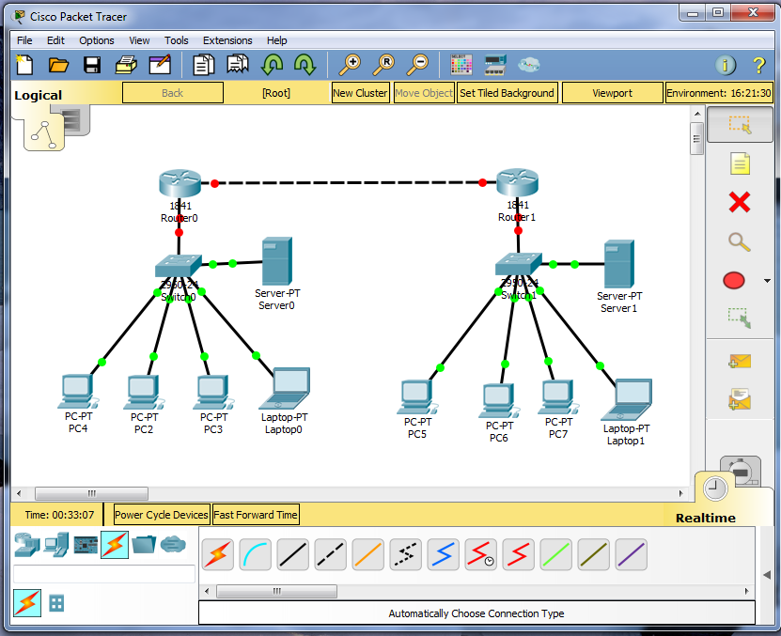

* Device switch menuju server lampu indicator hijau
* Device switch menuju pc dan laptop lampu indicator hijau
* Device router menuju switch lampu indikator merah ( Belum ada konfigurasi, perlu konfigurasi )
* Device router menuju router lampu indikator merah ( Belum ada konfigurasi, perlu konfigurasi )

1. Kegiatan 2 ( Jaringan Peer To Peer )

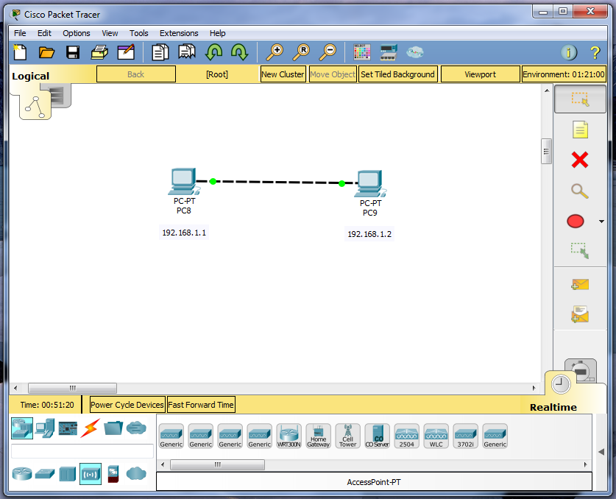

Setting ip address di kedua pc .

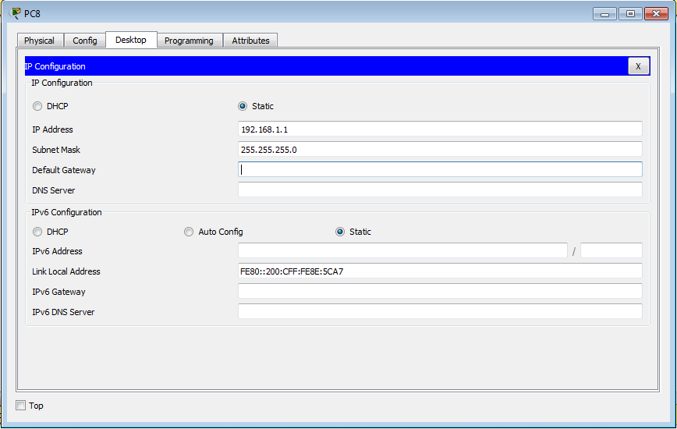

Lakukan uji ping ke pc satunya.

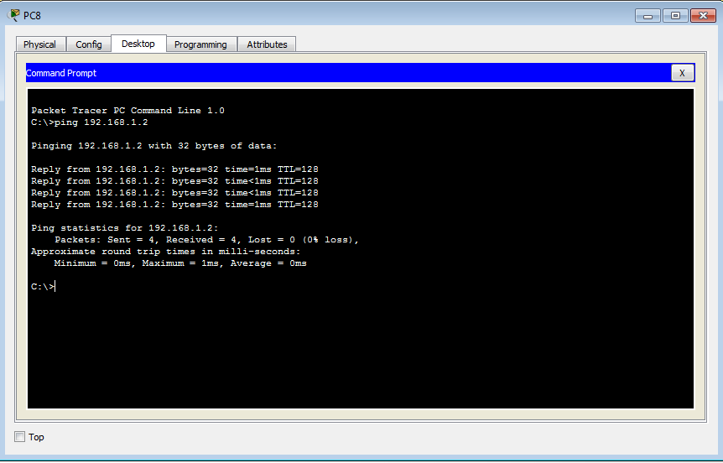

1. Kegiatan 3. (Membuat jaringan dengan switch)

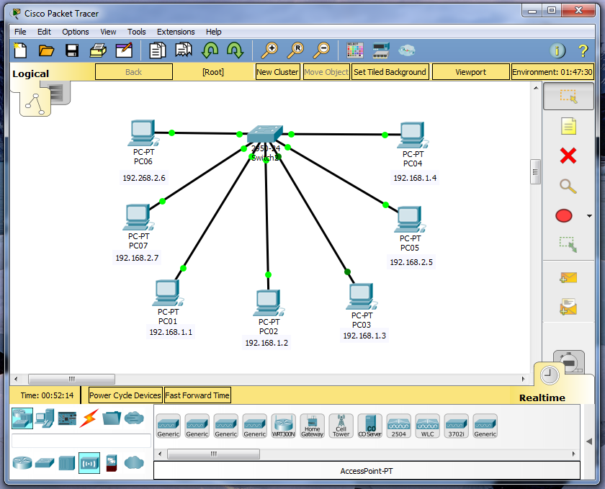

|  |  |
| --- | --- |
| PC 1: 192.168.1.1 | PC 5: 192.168.2.5 |
| PC 2: 192.168.1.2 | PC 6: 192.168.2.6 |
| PC 3: 192.168.1.3 | PC 7: 192.168.2.7 |
| PC 4: 192.168.1.4 |  |

Lakukan Uji ping :

1. PC1 ke PC2

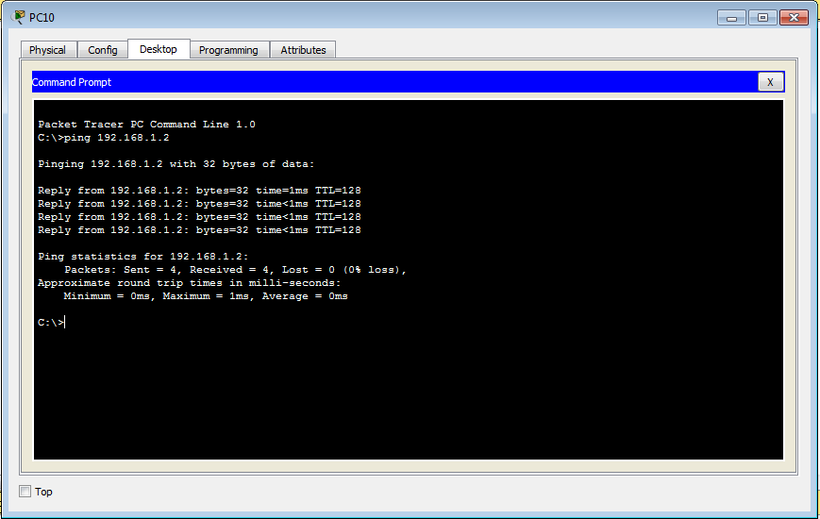

1. PC 3 ke PC 5

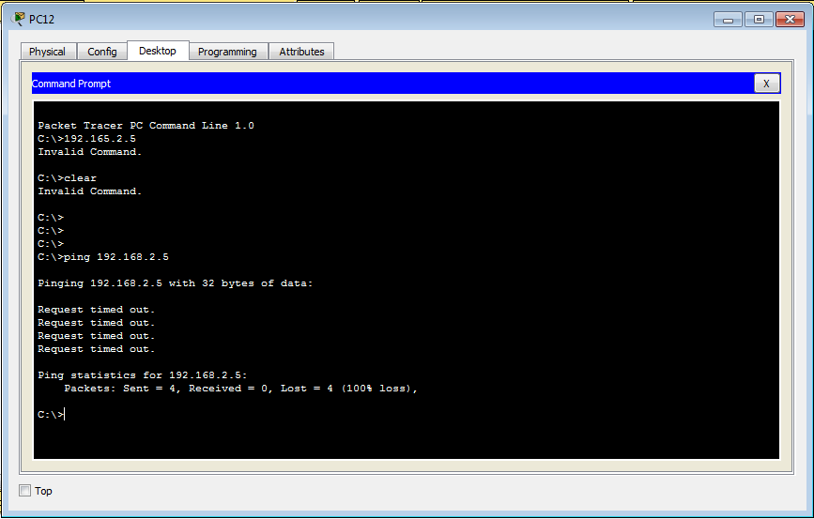

|  |
| --- |
| * PC 1 ke PC 2 hasil tes koneksi replay karena keduanya dalam prefix network yang sama. * PC 3 ke PC 5 hasil tes koneksi time out Karena keduanya berbeda prefix network |

1. Kegiatan 4 ( Instalasi jaringan menggunakan access point )

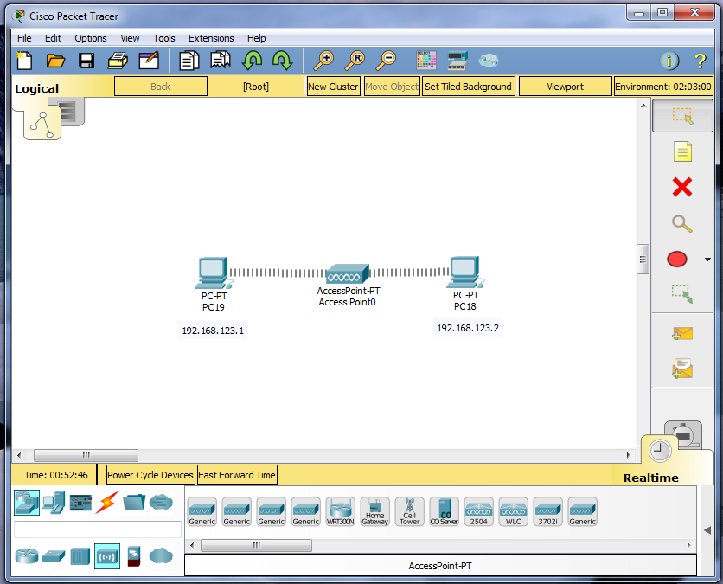

Menggunakan modul wireless agar dapat terkoneksi

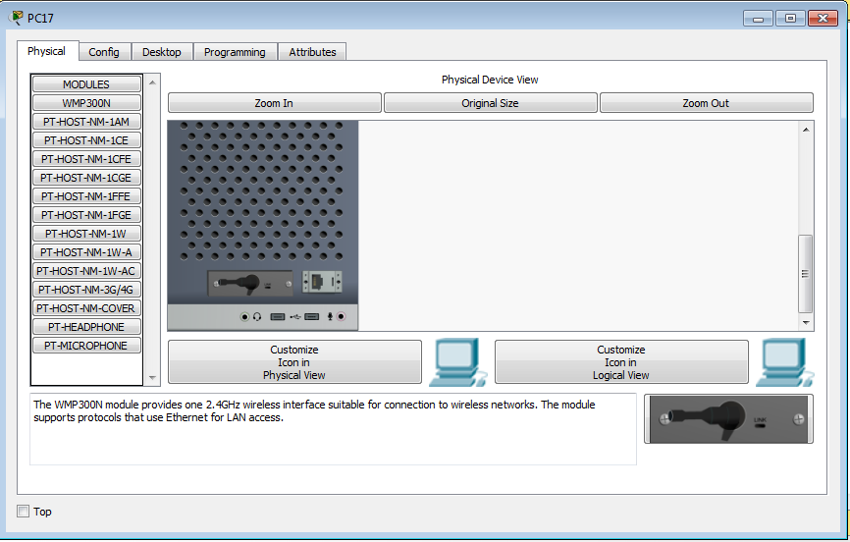

Setting ip static pada pc

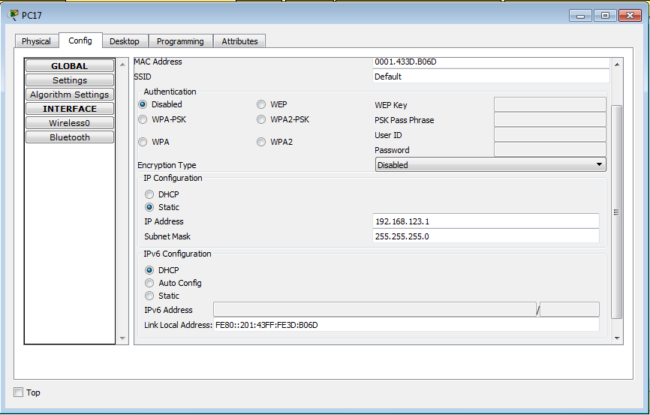

Hasil tes koneksi ping.

